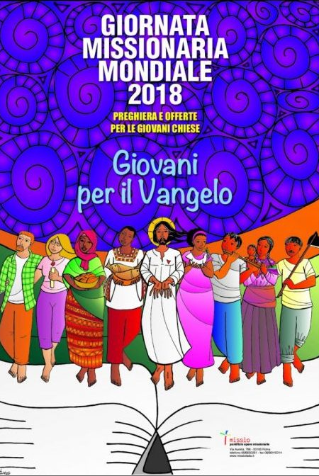
Ragusa, 29 settembre 2018

Eccellenza reverendissima,
Carissimi confratelli.

Dopo un anno dall’incarico di questo servizio da svolgere nella e per la nostra diocesi, ho cercato di preparami partecipando a dei corsi per nuovi direttori e al convegno missionario giovanile nazionale.
Si è sempre impreparati ma con il desiderio di crescere ogni giorno
Il compito di questo ufficio è più complesso di quello che si possa immaginare in quanto, trasversalmente, è chiamato a collaborare con tutti gli altri uffici diocesani poiché, l’aspetto missionario è insito nel cuore del vangelo.
Da alcuni giorni i membri del Centro Missionario Diocesano hanno consegnato nelle vostre parrocchie il materiale per l’animazione dell’”ottobre missionario” con l’auspicio che sia utilizzato ed esposto nelle bacheche delle vostre parrocchie, con l’aiuto dei delegati parrocchiali.
Se nella vostra parrocchia non vi fossero ancora dei delegati, dei referenti per l’ufficio missionario, vi chiedo di invitare qualcuno/a della comunità e di segnalarlo all’ufficio; insieme cresceremo per custodire ed animare la vocazione missionaria delle comunità.

“Giovani per il Vangelo” è lo slogan indicato dalla Fondazione Missio, - organismo pastorale della CEI, facendo tesoro delle indicazioni fornite dal Comitato esecutivo delle Pontificie Opere Missionarie (PPOOMM) con l’approvazione del Cardinale Prefetto della Congregazione per l’Evangelizzazione dei Popoli – per la 92° Giornata Missionaria Mondiale che celebreremo Il 21 ottobre 2018. Tale giornata, di preghiera e di raccolta per le missioni, sarà preceduta dalle veglie di preghiera organizzate nei diversi vicariati della diocesi
La giovinezza è un tempo di scoperta, di interrogativi sulla vita, di decisioni personali.
La giovinezza non è solo una questione di età ma di cuore.
Non è solo una questione di età ma di incontro con il Vangelo. Parafrasando lo slogan si può dire che il Vangelo rende giovani. Lo sanno bene i tanti missionari che nonostante l’età avanzata hanno una giovialità e un entusiasmo da ventenni. Il mondo di Dio è un mondo al contrario e per accoglierlo non serve sapienza o alta cultura, basta avere l’entusiasmo e i sogni dei giovani. Solo nel Vangelo è possibile trovare la forza di immaginare, sognare, volere e credere che calcolo ,trasgressione e compromesso non prevarranno. Dio ci ama in modo unico, avvolgente, vibrante e vuole fare di ognuno di noi un capolavoro, perché ci coinvolge nel suo grande progetto di salvare tutte le persone di questa umanità. Ognuno di noi ha la chiamata a realizzare qualcosa di meraviglioso in uno scambio reciproco con i fratelli; ognuno di noi è fatto capace di condividere con ogni altro la bellezza della vita in Gesù. Nella precarietà della vita, di tutti i limiti, che inevitabilmente ci portiamo dietro, Dio ha sempre cura di noi e investe in ciascuno di noi, elevandoci alla dignità di figli suoi, e testimoni del suo amore.

In questo mese di Ottobre Missionario, mentre accompagniamo con la preghiera lo svolgimento del Sinodo dei Giovani, - lunedì 1 ottobre, Santa Teresa di Gesù Bambino, patrona delle missioni, dalle suore carmelitane di Ragusa alle ore 16.00, con la preghiera del santo rosario e la celebrazione eucaristica; venerdì 19 ottobre con la veglia missionaria alle ore 20.00, nei diversi vicariati della diocesi; domenica 21 ottobre, giornata missionaria mondiale, con le celebrazioni eucaristiche e la raccolta fondi nelle proprie parrocchie, - facciamo nostro l’invito del Papa che ci chiede di “pregare lo Spirito Santo che costringa i giovani (di età e di cuore) ad andare lontano e a “bruciare” la vita nel servizio, nell’annuncio e … andare sempre avanti”. Solo così saremo lievito per un mondo più umano e la Buona Notizia diventerà realtà.
E mentre preghiamo per i cinque continenti, l’Africa, l’America, l’Asia, l’Europa e l’Oceania, queste settimane dell’Ottobre Missionario, - Contemplazione “Quello che abbiamo veduto e udito lo annunciamo a voi” (1 Gv 1,3), Vocazione “Siamo i collaboratori della vostra gioia” (2Cor1,24), Annuncio “Abbiamo incontrato il Messia” (Gv 1,41), Carità Tutto quello che avete fatto a uno solo di questi miei fratelli più piccoli, l’avete fatto a me (Mt 25,40), Ringraziamento “… vi ho chiamati amici, perché tutto ciò che ho udito dal Padre l’ho fatto conoscere a voi” (Gv 15,15, -, risveglino in ogni cristiano la chiamata battesimale a diventare annunciatori e testimoni, in parole e opere, del Vangelo di Cristo, poiché, indipendentemente dall’età anagrafica, per essere missionari/e bisogna sempre e comunque avere un cuore giovane
Santo e l’equipe del centro missionario diocesano

CALENDARIO ATTIVITA’ PASTORALI ANNO 2018-2019
MESE | ATTIVITA’
Lunedì  1 Ottobre | APERTURA OTTOBRE MISSIONARIO  GIORNATA MISSIONARIA DELLE RELIGIOSE  Santa Teresa di Gesù bambino, patrona delle missioni  Ore 16.00: Monastero del Carmelo di Ragusa -  “GIOVANI PER IL VANGELO”  Veglia di preghiera, Testimonianza Missionaria, Santa Messa
Venerdì  19 Ottobre | Veglia di Preghiera in ogni Vicariato e/o grande centro urbano del vicariato  ORE 20.00: “GIOVANI PER IL VANGELO”  Veglia di preghiera nelle città vicariali  (Ragusa, Chiaramonte, Comiso, Vittoria,)  e in alcuni paesi della diocesi, dove è possibile, per favorire una partecipazione maggiore fedeli a questo momento di preghiera per le missioni
Domenica  21 Ottobre | GIORNATA MISSIONARIA MONDIALE  “GIOVANI PER IL VANGELO” (Colletta imperata)  Invito ai sacerdoti della diocesi a celebrare, in questo giorno, una Santa Messa in una parrocchia diversa dalla propria, come segno di missionarietà (ogni sacerdote può mettersi d’accordo liberamente con un altro confratello per lo scambio)
Lunedì  3 Dicembre | GIORNATA MISSIONARIA DEI RELIGIOSI E DEI SACERDOTI  San Francesco Saverio, sacerdote, patrono delle missioni
Domenica  6 Gennaio | GIORNATA MISSIONARIA DEI RAGAZZI  Pontificia Opera dell’Infanzia Missionaria (Colletta imperata)
Venerdì  22 o 29 Marzo | VIA CRUCIS A TEMA PER I MISSIONARI MARTIRI  Via crucis parrocchiale il venerdì prima o il venerdì dopo della giornata dei missionari martiri, secondo le esigenze della parrocchia
Domenica  24 Marzo | GIORNATA DI PREGHIERA E DIGIUNO  IN MEMORIA DEI MISSIONARI MARTIRI - Nei vicariati foranei
Domenica  7 Aprile | GIORNATA DI SOLIDARIETÀ PER I MISSIONARI IBLEI  Colletta obbligatoria diocesana - V Domenica di Quaresima
Sabato  19 Maggio | PELLEGRINAGGIO MISSIONARIO MARIANO AL SANTUARIO DI GULFI  Ore 15.30: Santo Rosario – Testimonianza missionaria – Santa Messa III sabato del mese

